Regensbourg/Ratisbonne/Řezno
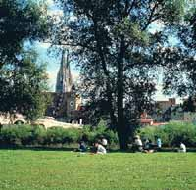 | Loin, très loin dans le passé sans machine à remonter le temps  Au musée, l'âge de la pierre et les Celtes, le long des rues, les murailles romaines, et à découvrir sous terre, l'ancien duché de Bavière et l'époque de Charlemagne. Ratisbonne a un passé, Ratisbonne est histoire. Des bâtiments remarquables de l'art roman à l'art classique.
Témoins de deux millénaires: des «documents en pierre» dont l'un d'eux est véritablement une pierre: la plaque de fondation du camp militaire romain, «Castra Regina», gravée en l'an 179 sous le règne de l'empereur Marc Aurel. Ainsi une visite de Ratisbonne, autrefois ville franche d'Empire, devient un voyage à travers un lointain passé, une promenade à reculons sans machine à remonter le temps. | 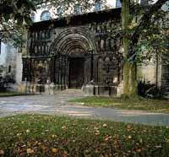

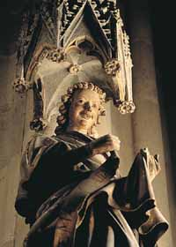 | Visite d'une ville séculaire, d'une métropole médiévale. que de découvertes même pour celui qui ne dispose que de quelques heures! Imposante et lapidaire «Porta Praetoria», la porte nord du camp romain; presque modeste, la petite pierre tombale de la Romaine, Sarmannina, et pourtant le plus ancien témoignage du christianisme au Nord des Alpes. Lieux d'où gouvernaient autrefois les ducs de Bavière et les rois carolingiens. La mairie avec sa grande salle qui devint plus tard la «salle impériale», la salle de réunion de la «diète permanente d'Empire».
Les églises dont la cathédrale gothique, les palais des riches marchands du moyen-âge d'influence italienne, le Pont de Pierre, bientôt 900 ans, considéré autrefois comme une véritable merveille du monde même. Goethe qui l'emprunta pour entrer dans la vieille ville, nota pour Madame de Stein: «Ratisbonne a un bien bel emplacement et cet endroit devait y attirer une ville».
Calme et verdure, sport et plaisirs de l'eau
Tout comme une dame élégante, la ville porte une ceinture précieuse dans toutes les nuances de vert à motifs à fleurs ou à pétales de toutes les couleurs: les allées. Elle reste à peine imitée par d'autres villes. Au début, aucun bureau de planification, mais l'idée généreuse et la largesse d'un prince de la famille de Thurn und Taxis. A la place des fortifications devenues inutiles, il fit aménager il y a deux cents ans une première allée qui fait aujourd'hui encore la joie des flâneurs d'ici et d'ailleurs.

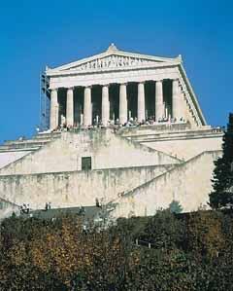
Déjà en 1778, ces promenades au bord du Danube enthousiasmaient le poète Ernst Moritz Arndt. Quelle vue sur la vieille ville, sur Stadtamhof, sur les rives nord du Danube! Et maintenant en avant vers les hauteurs «Winzerhôhen»! Ratisbonne, ville-miracle, s'étend à vos pieds, le fleuve argent scintille. Et c'est alors qu'il vous vient l'idée de goûter aux plaisirs de la baignade qu'ils soient dans une piscine en plein air, couverte ou dans un lac. | 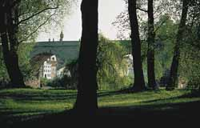
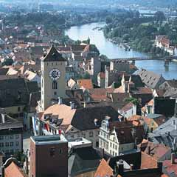 | Temples et vallées des environs  Lorsque Goethe, le judicieux conseiller privé, entra dans Ratisbonne, il comprit tout de suite en voyant le Danube et ses hauteurs protectrices que cet endroit devait attirer une ville. A l'inverse, les habitants de Ratisbonne et leurs hôtes sont attirés par les environs qui comptent quatre différentes variétés de paysages: Le plat et fertile «Gäuboden» à l'Ouest (avec ses châteaux endormis et ses étangs propices aux baignades), les contreforts de la Forêt Bavaroise au Nord (avec ses circuits pédestres dont un passe à travers «L'enfer»), le Jura à l'Est (avec ses gorges romantiques et ses vieux moulins) et au Sud, le calme serein d'un paysage de collines.
Des vallées tout autour: celles du Danube, du Regen de la Naab et de la Schwarze Laaber. En plus deux temples: La Walhalla près de Donaustauf, le monument de la Libération à Kelheim, audessus de la célèbre Percée du Danube de Weltenburg. | 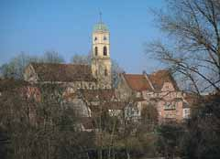

Histoire
Sur une ancienne colonie Celtiques, les Romains ont fondé en 179 un camp militaire au lieu où le fleuve "Regen" rejoint le Danube. Dans l'époque meroviengienne. Ratisbonne était le siège des ducs et ainsi la capitale de la Bavière. En 739 Saint Boniface, appelé le patron de la nation allemande, y établit un diocèse. La ville atteignit son apogée politique et économique au XIIe/XIIIe siècle quand elle se trouvait au carrefour de grandes routes commerciales importantes. De ce temps datent les grands monuments de la ville, la Steinerne Brücke (pont de pierre de 310 m de long enjambant le Danube construit entre 1135 et 1146), la cathédrale gothique (consacrée en 1276), l'Altes Rathaus (ancien hôtel de ville) et les tours patriciennes.
En 1245 l'empéreur Fréderic II nomma Ratisbonne "Freie Reichsstadt" (ville impériale libre) et lui donna une certaine autonomie politique dans l'Empire. Cependant, Ratisbonne fut plus tard évincée au profit des autres grandes villes bavaroises. Au cours des siècles suivants, de nombreux "Reichstage" (assemblées des souverains du Saint Empire romain germanique y eurent lieu. Depuis 1663 elle était même le siège unique de cette institution permamente ("Immerwährender Reichstag"). C'est aussi à Ratisbonne que fut dissout l'Empire sous la pression des troupes napoléoniques en 1803 ("Reichsdeputationshauptschluss"). En 1810 la ville fut annexée par le nouveau Royaume de Bavière créé par Napoléon et tomba au niveau d'une ville provincielle pour plus de 150 ans.
Pendant la Seconde Guerre mondiale, elle a été très peu touchée par les bombardements alliés, Ratisbonne étant alors peu industrialisée. Après la guerre c'était l'implantation des diverses entreprises, surtout du sécteur automobilier (BMW) et de l'industrie éléctronique (Siemens, AEG, Toshiba) qui donna des impulsions nouvelles à la région. De même, la fondation de la 4ème université bavaroise dans la ville en 1967 a contribué au développement de Ratisbonne. Avant d'être élu pape, Joseph Ratzingy y a été enseignant en théologie.

Petr Sychra, Adam Trcala 3BF,2006

